**Абсолютные и относительные показатели объектов недвижимости, индексы роста и темпы роста**

**Выбранная недвижимость:** двухкомнатная квартира в районе ЮВАО, около станций метро Марьино и Печатники.

Данные за 2021 год:

|  |  |
| --- | --- |
| **Месяц** | **Средняя цена** |
| Январь | 10 000 000 |
| Февраль | 10 200 000 |
| Март | 10 500 000 |
| Апрель | 11 000 000 |
| Май | 11 350 000 |
| Июнь | 11 900 000 |
| Июль | 12 100 000 |
| Август | 12 900 000 |
| Сентябрь | 13 210 000 |
| Октябрь | 14 000 000 |
| Ноябрь | 14 450 000 |
| Декабрь | 15 200 000 |

Данные за 2022 год:

|  |  |
| --- | --- |
| **Месяц** | **Средняя цена** |
| Январь | 15 000 000 |
| Февраль | 15 200 000 |
| Март | 15 500 000 |
| Апрель | 16 000 000 |
| Май | 16 350 000 |
| Июнь | 16 900 000 |
| Июль | 16 900 000 |
| Август | 16 950 000 |
| Сентябрь | 17 000 000 |
| Октябрь | 17 200 000 |
| Ноябрь | 16 330 000 |
| Декабрь | 16 000 000 |

Теперь рассчитаем индексы и темпы прироста:

1. Индекс цен (месячный) = (Средняя цена в текущем месяце / средняя цена в предыдущем месяце) * 100%
2. Темп прироста (месячный) = Индекс цен (месячный) – 100%
3. Индекс цен (годовой) = (Средняя цена в текущем месяце / Средняя цена в том же месяце годом ранее) * 100%
4. Темп прироста (годовой) = Индекс цен (годовой) - 100%

Теперь посчитаем значения за 2022 год:

|  |  |  |  |  |  |
| --- | --- | --- | --- | --- | --- |
| **Месяц** | **Средняя цена** | **Индекс (месячный)** | **Темп (месячный)** | **Индекс (годовой)** | **Темп (годовой)** |
| Январь | 15 000 000 | - | - | 150% | 50% |
| Февраль | 15 200 000 | 101,3% | 1,3% | 149% | 49% |
| Март | 15 500 000 | 101,9% | 1,9% | 147,6% | 47,6% |
| Апрель | 16 000 000 | 103,2% | 3,2% | 145,4% | 45,4% |
| Май | 16 350 000 | 102,1% | 2,1% | 144% | 44% |
| Июнь | 16 900 000 | 103,3% | 3,3% | 142% | 42% |
| Июль | 16 900 000 | 100% | 0% | 139,6% | 39,6% |
| Август | 16 950 000 | 100,2% | 0,2% | 131,3% | 31,3% |
| Сентябрь | 17 000 000 | 100,2% | 0,2% | 128,6% | 28,6% |
| Октябрь | 17 200 000 | 101,1% | 1,1% | 122,8% | 22,8% |
| Ноябрь | 16 330 000 | 94,9% | -5,1% | 113% | 13% |
| Декабрь | 16 000 000 | 98,1% | -1,9% | 105,2% | 5,2% |

**График ежемесячного роста цен за 2022 год:**

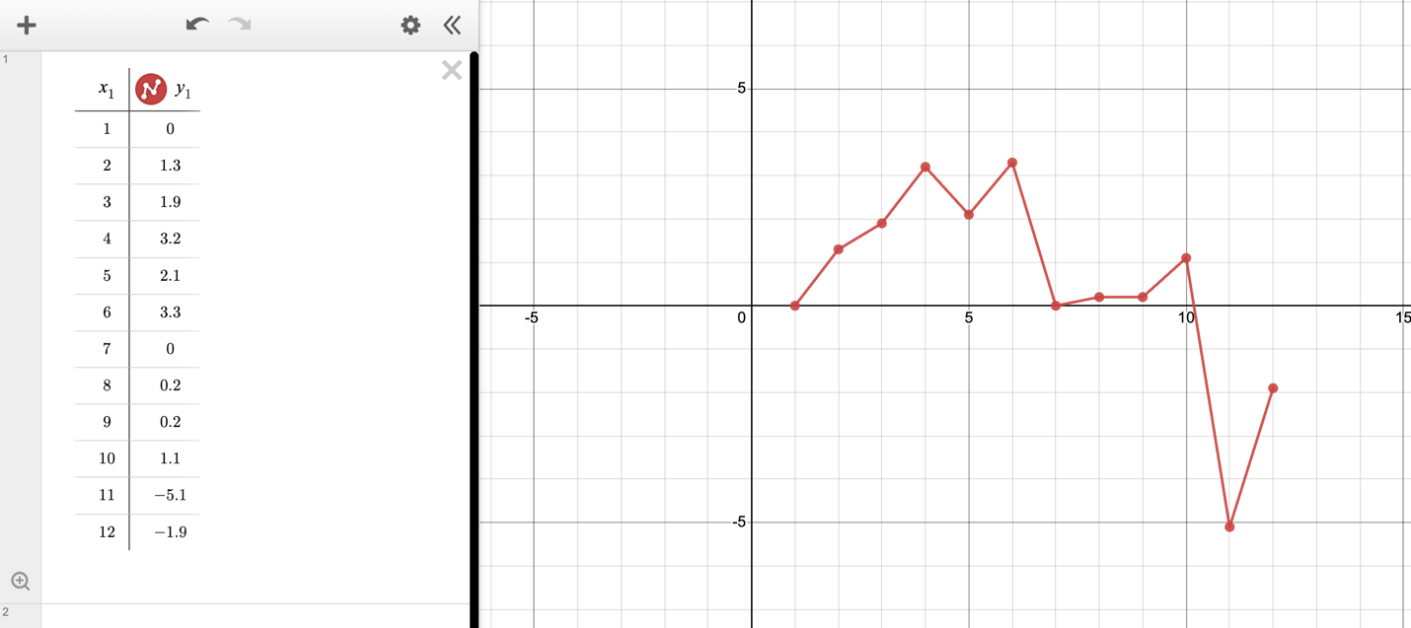

На графике отображена динамика изменения темпа роста цен

**График изменения месячных индексов роста цен за 2022 год:**

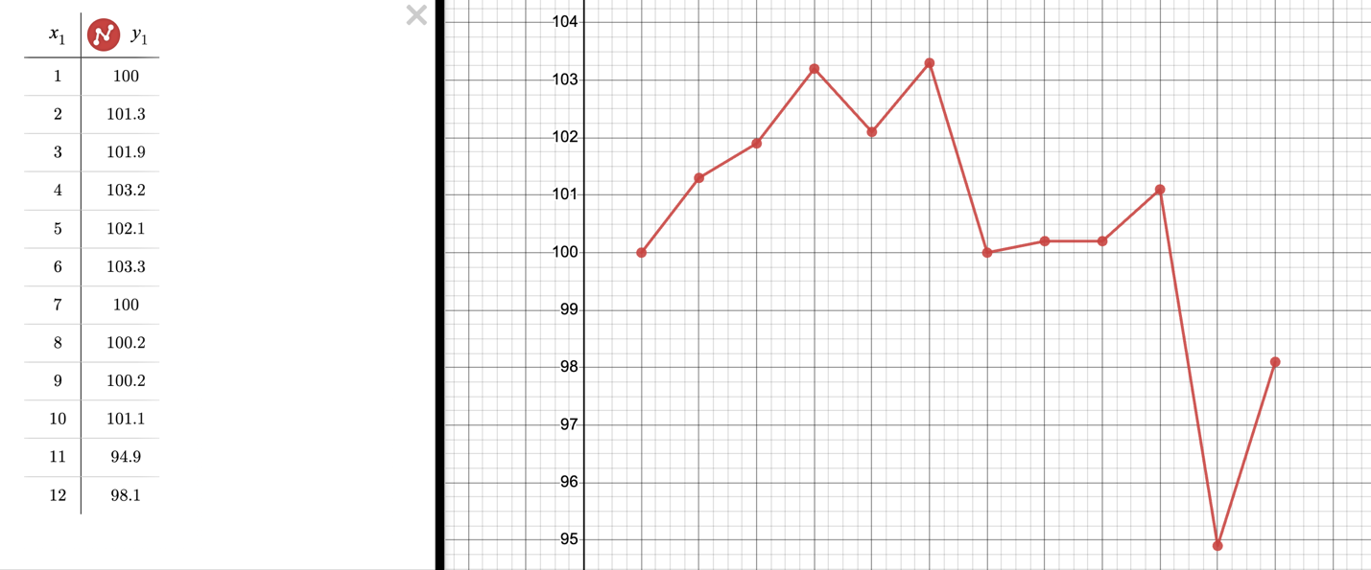

На графике отображена динамика изменения месячных индексов роста цен